
Date : Vendredi 13/01/12
Professeur : Piche
Nombre de pages : 7
UE GASTRO Ronéo n° : 24
Intitulé du cours : Pancréatites

Chef Ronéo : Gabriel Al Khansa
Binôme : Athéna et Maëva

Binôme:
Corporation des Carabins Niçois
UFR Médecine
28, av. de Valombrose
06107 Nice Cedex 2
www.carabinsnicois.com
vproneo@gmail.com

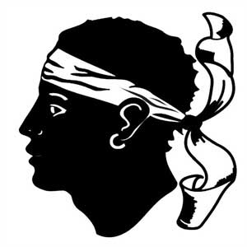



Grandes Pathologies de l’Appareil Digestif Vendredi 13 Janvier 2012
Pr Piche
La Pancréatite Aigue
(Item 268)

La pancréatite aigue est une destruction de la glande pancréatique, elle a 2 origines majeures : l’alcool est les calculs biliaires issus de la vésicule biliaire. Pour l’alcool il n’y a pas beaucoup de traitements en dehors de l’arrêt et on agit principalement sur les complications de la maladie. En revanche pour les calculs biliaires, il y a beaucoup d’opportunités que ce soit le traitement endoscopique ou chirurgical.

I Rappels anatomiques
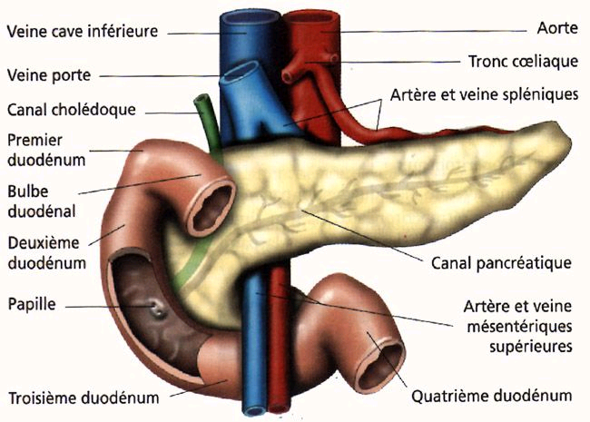
Il faut comprendre les rapports anatomiques entre le tube digestif, la glande pancréatique (corps, tête et queue). Il y a un canal pancréatique et un canal cholédoque qui récupère la bile qui est issue du foie et de la vésicule biliaire et qui s’abouche de manière commune au niveau de D2. Les maladies proviennent souvent de cet abouchement commun. La tête du pancréas est située en avant dans l’abdomen alors que la queue est située arrière sur la gauche. Le foie est aussi une glande qui va permettre de secréter la bile.

Elle va être évacuée dans divers canaux qui vont finir en canaux hépatiques droit et gauche puis en canal hépatique commun pour être stockée dans la vésicule biliaire et être déversée pendant le repas dans le tube digestif. La vésicule est un élément important pour favoriser la digestion mais n’est pas indispensable à la vie (cholécystectomie). En dessous le canal cholédoque rejoint le canal pancréatique commun pour s’aboucher dans le duodénum.

II Les douleurs biliaires aigues

Ce sont des douleurs liées à l’enclavement (transitoire) d’un calcul dans le canal cystique (colique hépatique) ou dans la voie biliaire principale (« migration lithiasique ») ce qui met en tension le canal cystique ou les voies biliaires. Cela peut engendrer des lésions au niveau pancréatique.

1° La cholique hépatique

Quand le calcul se bloque au niveau du canal cystique classiquement la douleur qui en résulte s’appelle la colique hépatique. Sur le plan clinique il faut retenir que c’est une douleur de l’hypochondre droit ou de l’épigastre avec des irradiations particulières en hémi-ceinture vers espace intercostal droit ou en hémi-bretelle vers l’épaule droite. En général elle est déclenchée par le repas puisque ce dernier va favoriser la sécrétion de bile dans la vésicule biliaire ce qui met en tension les voies biliaires. Généralement cela inhibe la respiration ; quand le patient respire la vésicule biliaire va au contact du foie qui descend. De la même manière une main sous le rebord costal droit fait mal (contact avec la vésicule).
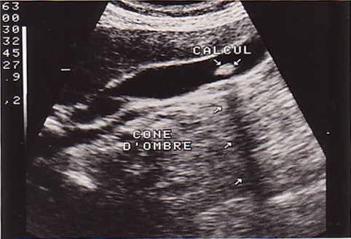Echographie abdominale

Derrière le calcul échogène il y a un cône d’ombre anéchogène assez caractéristique. L’image échographique n’est pas figée ce qui rend l’examen très operateur-dépendant (contrairement au scanner)

2° La cholécystite aigue

La 2ème complication du calcul est la cholécystite aigue : le calcul s’est enclavé dans le canal cystique et a entrainé une réaction inflammatoire/infectieuse dans la vésicule biliaire qui fait mal. La réaction inflammatoire et l’infection provoquent de la fièvre.
En général lors de la cholécystite on observe une défense localisée, quand on palpe l’abdomen la réaction du malade va vers une contraction abdominale lors de la dépression abdominale au niveau de l’hypochondre droit.
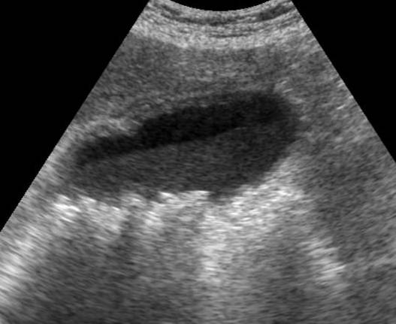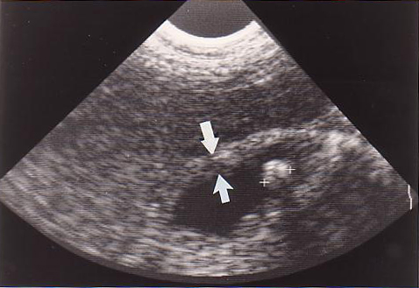
D’un point de vue échographique on arrive à identifier le calcul. Les parois de la vésicule biliaire sont du fait de la réaction inflammatoire et de l’infection, épaissies. Un double contour est un signe caractéristique.

3° L’angiocholite

Le stade l’ultérieur est la migration du calcul dans la voie biliaire principale et qui se bloque a l’abouchement du 2ème duodénum au niveau de la papille et qui peut former 2 pathologies la pancréatite et l’angiocholite. Sur le plan sémiologique on observe une triade qui est : douleur, fièvre ictère (stase de bile en amont, augmentation du taux de bilirubine dans le sang). Ici, il y a distension du cholédoque, des canaux hépatique droit et gauche, donc c’est donc également une maladie du foie, la bile ne peut plus se déverser dans le canal cholédoque et va se déverser dans le sang.

De temps en temps le calcul ne reste pas bloqué a ce niveau est peut passer dans le D2 ce n’est alors qu’un obstacle transitoire, et cette triade est alors résolutive c’est ce qu’on appelle le syndrome de migration lithiasique. Ce dernier ne nécessite pas de traitement endoscopique.

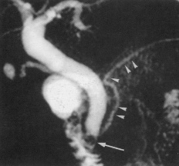4° Imagerie
Bili IRM, hyper pondérée T2

Cet examen utilise le contraste spontané de la bile, il permet de manière non invasive de voir les voies biliaires.
On voit le cholédoque qui est dilaté, le canal principal du pancréas, le D2, la vésicule biliaire remplie et dans le bas du cholédoque le calcul qui est bloqué : angiocholite

L’écho-endoscopie se fait sous anesthésie générale, l’interprétation est plus difficile. En endoscope classique est envoyé jusqu’à D2, à son bout se trouve en échographe qui vient apprécier les organes de voisinage, on arrive à repérer la voie biliaire principale et les calculs. C’est un examen très spécifique pour le diagnostique de maladie lithiasique.

5° Traitements
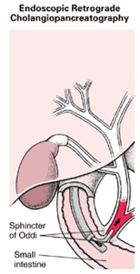
Il est possible de lever un calcul au niveau de la voie biliaire principale voire même dans la vésicule biliaire à l’endoscopie (c’est rare mais accessible pour des opérateurs très entrainés). C’est le cathétérisme rétrograde des voies bilio-pancréatiques. En pratique quand l’obstacle est un calcul, on peut réaliser au niveau de la papille qui est un sphincter, une sphinctérotomie endoscopique pour retirer le calcul par voie endoscopique. C’est vrai pour l’angiocholite et pour les cas de pancréatite aigue quand l’obstacle persiste au niveau de la voie biliaire terminale.

On rentre l’endoscope jusqu'à la papille, on y rentre du matériel et un produit de contraste, et en faisant des radios on repère l’arbre biliaire (examen invasif, anesthésie générale). Ici on peut traiter l’obstacle. Le sphincter est coupé pour l’agrandir et retirer les calculs. Il y a toujours 2 contrôles :
- En vue directe avec la vidéo de l’endoscope
- En vue radiologique grâce au produit de contraste
Ce geste, parce qu’on touche à la papille peut provoquer des pancréatites et des hémorragies. Le calcul part dans le tube digestif, une des complications est l’occlusion intestinal si le calcul est trop gros : iléus biliaire (rare).

III La pancréatite aigue

De temps en temps en se bloquant sur la partie terminale des voies biliaires, le calcul va provoquer une pancréatite parallèlement ou de manière isolée à l’angiocholite. La mise en tension soutenue pendant quelques minutes suffit à engendrer une pancréatite aigue. C’est une inflammation aiguë du pancréas liée à la mise en tension brutale du canal pancréatique principal, elle peut parfois conduire jusqu’à la nécrose. Le clinicien doit repérer les formes graves dans la pancréatite aigue qui donnent des tableaux cliniques impressionnants et qui sont des urgences médicales voire médico-chirurgicale.

1° Généralités

- Glande rétro-péritonéale située dans le cadre duodénal
- 100g, 15-20 cm de long, 4 parties (tête, isthme, corps, queue), 2 canaux (le principal est le canal de Wirsung)
- 2 fonctions :
Exocrine : acini (cellules sécrétrices), digestion, production du suc pancréatique (eau, électrolytes, protéines enzymatiques : amylase, lipase…). 1ère étape de la digestion des nutriments, tamponnement de l’acidité gastrique
Endocrine, ilots de Langerhans, régulation de la glycémie, production d’insuline, glucagon et somatostatine
2° Etiologie

- Lithiase biliaire (50%) : migration d’un calcul vésiculaire dans la VBP
- Alcoolisme (30-50%) : prise élevée sur alcoolisme chronique, ou aigue très importante (de plus en plus fréquent)
- Autres causes (relativement rares) :
  - Médicaments : les morphiniques provoquent une hypomotricité ou sidération de la motricité des voies biliaires
  - Hypertriglycéridémie, Hypercalcémie
  - Infectieuses, vascularites, MICI, post-opératoires
  - Idiopathiques (15%)

3° Signes cliniques

2 signes permettent de faire le diagnostique : une douleur associée à une élévation dans le sang du taux d’enzyme pancréatique (lipasémie > 3 x la normale), d’autres examens ne sont pas nécessaires au diagnostic. Ils ne seront utilisés que pour les bilans d’extensions, pour définir la gravité de la maladie. Le plus souvent c’est une douleur épigastrique, à début brutal, intense et éventuellement soulagée en position de chien de fusil (recroquevillé). La douleur est associée le plus souvent à des vomissements et un iléus paralytique (le tube digestif est sidéré, occlusions reflexes).
Dans les formes sévères, il peut exister des signes de défaillances viscérales (choc hypovolémique, détresse respiratoire, oligo-anurie : détresse rénale, troubles neuropsychiques) qui sont des signes de gravité.
L’examen clinique est pauvre, dans la phase aigue, on observe une défense dans le creux épigastrique (abdomen)

Fréquence en % des signes clinique :
- Douleur abdominale : 90
- Vomissements : 50
- Iléus réflexe : 30
- Signes de gravité : Etat de choc : 10
Dyspnée : 15
Oligurie ou anurie : 10-15
Signes neurologiques : 5
Signes d’infection : 4
Hémorragie : 3

4° Formes anatomo-cliniques

Il y a deux formes anatomo-cliniques. On les distingue car on utilise en pratique clinique des examen complémentaires biologiques, radiologiques, qui vont permettre d’établir des scores de gravité qui vont d’emblée fixer le pronostic du malade et guider l’orientation vers la réanimation médicale ou non.

Formes anatomo-cliniques :
- La pancréatite aiguë œdémateuse : avec un œdème affectant uniquement la glande pancréatique, d’évolution bénigne, représentant 60 à 80% des cas. La mortalité de ce groupe est pratiquement nulle. Le problème essentiel est de trouver et de traiter la cause, soit l’alcool, soit la lithiase soit les autres. On ne laisse jamais une pancréatite aigue sans cause surtout chez le sujet jeune
- La pancréatite aiguë nécrotico-hémorragique : 20% des cas (et mortelle dans 20% des cas), qui se caractérise par la nécrose (destruction complète et irréversible même s’il y a ensuite régénération des acini de la glande pancréatique qui va cicatriser par un processus normal) de toute ou une partie de la glande pancréatique. Cela va provoquer dans l’abdomen des coulées inflammatoires ou nécrotiques extra-pancréatiques qui peuvent être objectivées au cours d’examens complémentaires (scanner). Les risques sont les défaillances multi-viscérales et l’infection de la nécrose (conséquence secondaire) qui est la principale cause de mortalité (80% des décès).
5° Biologie

Seul le dosage de la lipasémie est utile au diagnostic (Conférence de consensus, Paris, 2001). L'association d'une douleur abdominale typique et d'une augmentation de la lipasémie au dessus de trois fois la limite supérieure de la normale est suffisante pour faire le diagnostic de pancréatite aiguë. L'élévation de la lipasémie est précoce et transitoire. Elle peut se normaliser en 48 heures.

6° Radiologie

L’échographie est globalement inutile pour apprécier la sévérité de la pancréatite aigue. Son seul intérêt et qu’on peut repérer et évaluer la présence des calculs surtout dans la vésicule biliaire et apprécier la dilatation des voies biliaires. C’est un mauvais examen pour la voie biliaire principale car elle est située profondément dans l’abdomen donc elle est difficilement accessible à l’échographie
L’examen de référence est le scanner abdominal. Il n’est pas utile pour faire le diagnostique. Il doit être fait en urgence surtout pour éliminer d’autres causes que la pancréatite aigue, si le diagnostique n’est pas fait mais pas utile en urgence si douleur et augmentation de la lipasémie. Dans l’urgence on apprécie mal les dégâts pancréatiques avant les 48 1^{ères} heures, donc ces dégâts vont être sous-estimés. Le scanner permet de quantifier la gravité des lésions, on peut évaluer le score de Balthazar qui est scannographique et qui permet de fixer le pronostic de la maladie.

7° Les signes de gravité

Lorsque la pancréatite aigue est compliquée on recherche des défaillances viscérales et plus tard l’infection de la nécrose. On va essayer par la combinaison des 2 scores d’évaluer la gravité. Sur le plan biologique, l’infection est au mieux appréciée par la CRP>150 mg/l qui se dose dans le sang (signe d’une infection aigue). Le score de Ranson est un score clinico-biologique.

Score de Ranson

- A l’admission :
  - Age : > 55 ans
  - Leucocytes : > 16 000/ mm³
  - LDH : > 1,5xN
  - ASAT : > 6xN
  - Glycémie : > 11 mmol/l

- Entre l’admission et la 48ème heure
  - Chute hématocrite : > 10 points
  - Elévation urée sanguine : > 1,8 mmol/l
  - Calcémie : < 2 mmol/l
  - PaO2 : < 60 mm Hg
  - Chute des Bicarbonates : > 4 meq/l
  - Séquestration liquidienne : > 6 l

Chaque paramètre présent compte 1, la pancréatite aigue est sévère si total >2.
Nombre de signe Mortalité (%)
0-2 0,9
3-4 16
5-6 40
7-8 100

Score de Balthazar

0-3 points : 3% de mortalité
4-6 points : 6%
7-10 points : 17%
SCANNER | POINTS | SCANNER INJECTE | POINTS
Stade A : pancréas normal | 0 | Pas de nécrose | 0
Stade B : élargissement | 1 | Nécrose < 1/3 | 2
Stade C : graisse péri pancréatique infiltrée | 2 | 1/3 < Nécrose < 1/2 | 4
Stade D : coulées | 3 | Nécrose > 1/2 | 6
Stade E : plusieurs coulées, bulle | 4
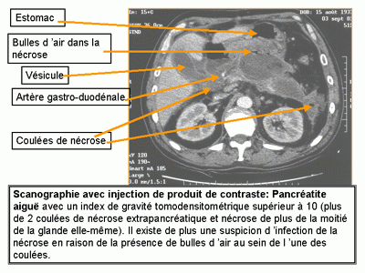8° Les complications

Une fois que les coulées de nécroses sont établies, le principal problème est l’infection et les défaillances multi viscérales. Cette maladie touche l’ensemble de l’abdomen. Du fait de l’importance de l’inflammation dans le sang il y a une inflammation systémique à l’origine de défaillance, cardiaque par exemple. Plus le terrain clinique est fragile, plus la maladie va être grave. En dehors de l’infection et des défaillances multi viscérales, on peut retrouver :
- Les pseudokystes : qui nécessitent plusieurs semaines pour se former. Ils résultent de l'organisation des coulées de nécrose qui se liquéfient
- 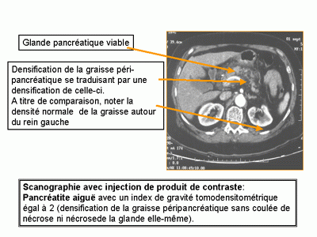Les hémorragies : dues à des érosions artérielles au sein de la nécrose
- Les fistules pancréatiques dans un organe creux (tube digestif ou rénal)
- Le syndrome de Weber Christian : cytostéatonécrose sous cutanée à distance, dégâts nécrotico-hémorragiques
- La dénutrition : complication à terme, doit être combattue par une nutrition artificielle (entérale le plus souvent)

9° Traitements

Les lésions mettent du temps en entrer dans l’ordre. Le traitement consiste quasi exclusivement à aller traiter l’infection des coulées de nécrose par antibiothérapie et par ponction percutanée répétée. Ce n’est qu’en cas d’échec de ce traitement que l’on pas opérer le patient par nécrosectomie chirurgicale : laparotomie pour nettoyer tout ce qui est nécrotico-hémorrhagique. Intervention chirurgicale extrêmement lourde réservée qu’à des cas exceptionnels.



